**Лабораторная работа №3  
Цикломатическая сложность**

**Задания для выполнения к работе:**

1. Определить размер ПО по LOC
2. Расчитать цикломатическую сложность одной из функций

**Выполнение работы**

Задание: Улучшенная сортировка обменом 1.

Реализация улучшенной сортировки обменом 1

long long bubble_sor1(int arr[], int n) {

    long long number_of_comparisons = 0;

    int temp;

    bool swapped;

    for (int i = 0; i < n - 1; i++)

    {

        swapped = false;

        for (int j = 0; j < n - i - 1; j++)

        {

            number_of_comparisons++;

            if (arr[j] > arr[j + 1])

            {

                // меняем элементы местами

                temp = arr[j];

                arr[j] = arr[j + 1];

                arr[j + 1] = temp;

                swapped = true;

            }

        }

        number_of_comparisons += (n - i);

    }

    return number_of_comparisons + (n - 1);

}

Потоковый граф

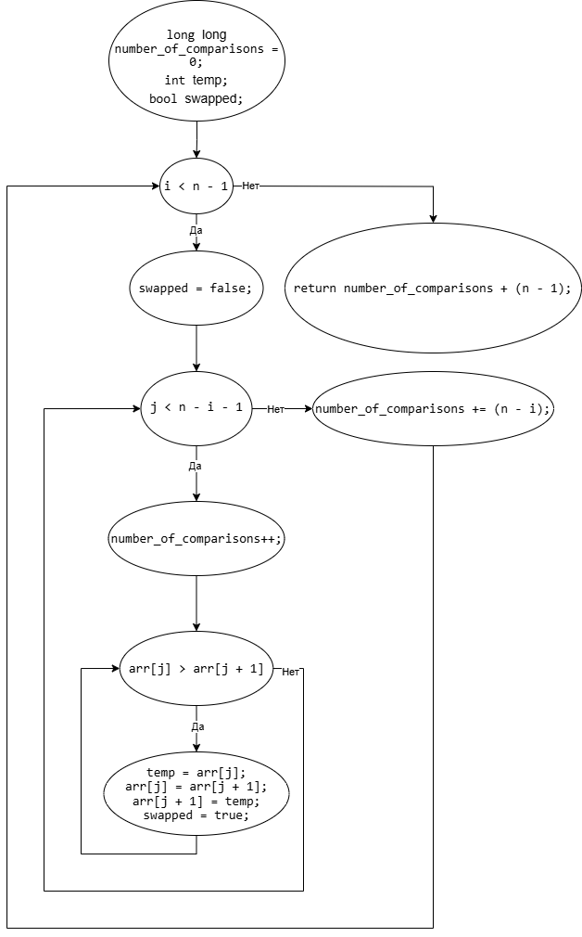

LOC = 28

Цикломатическая сложность: V(G) = 11 – 9 + 2 = 4